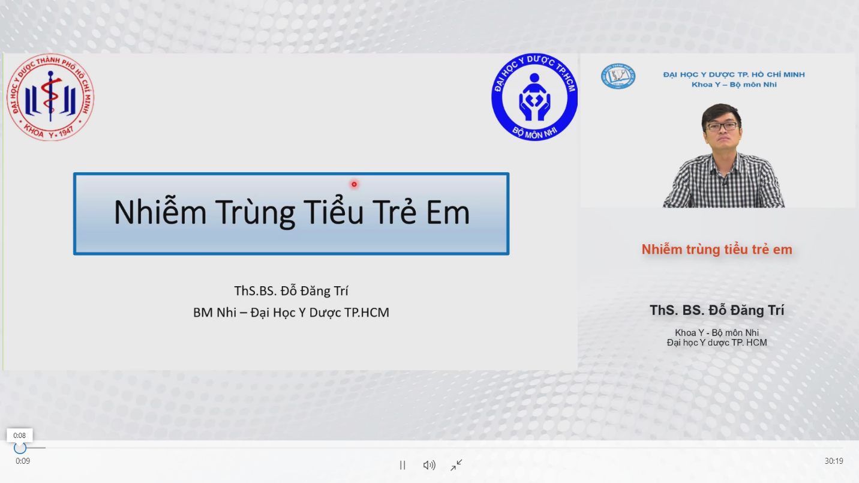

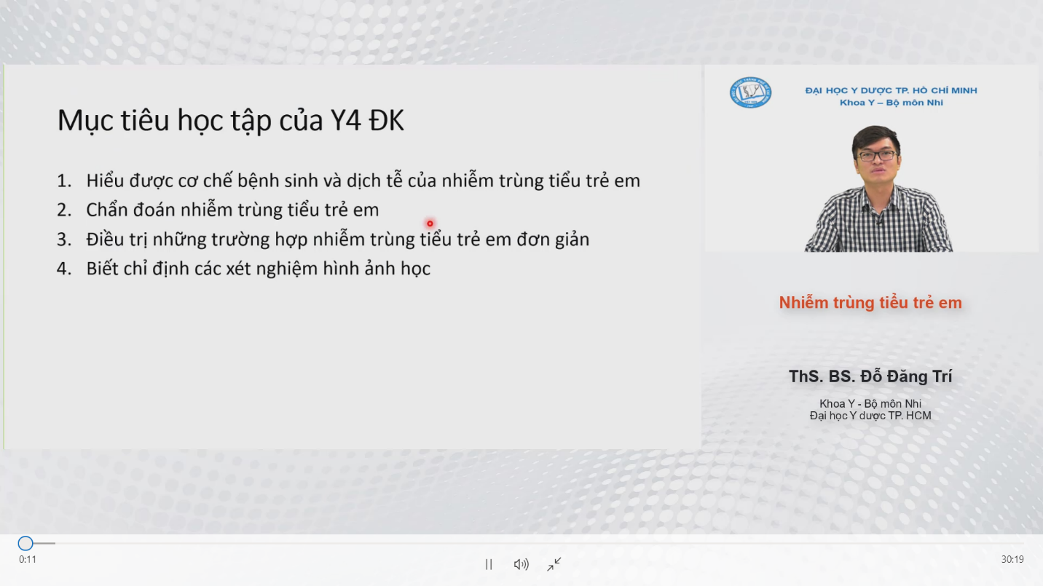  
3. Đtri ở địa phương  
4. Biết chỉ định cls hình ảnh học chuyên sâu cho TH NTT phức tạp

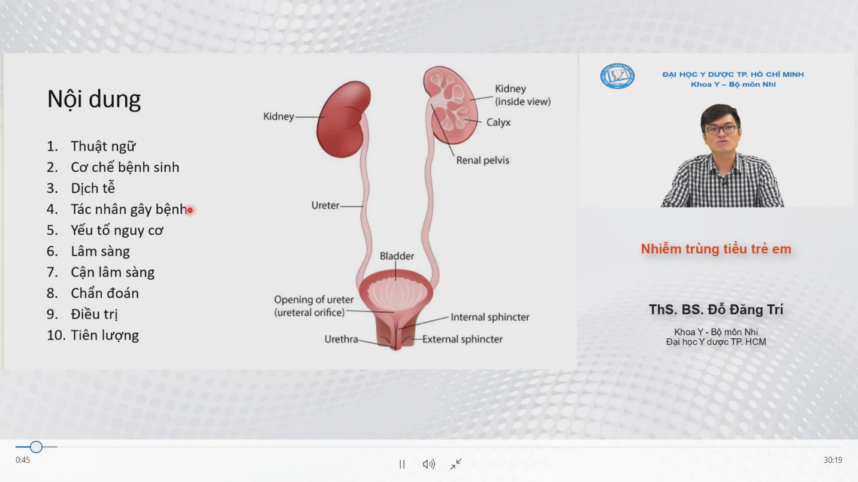

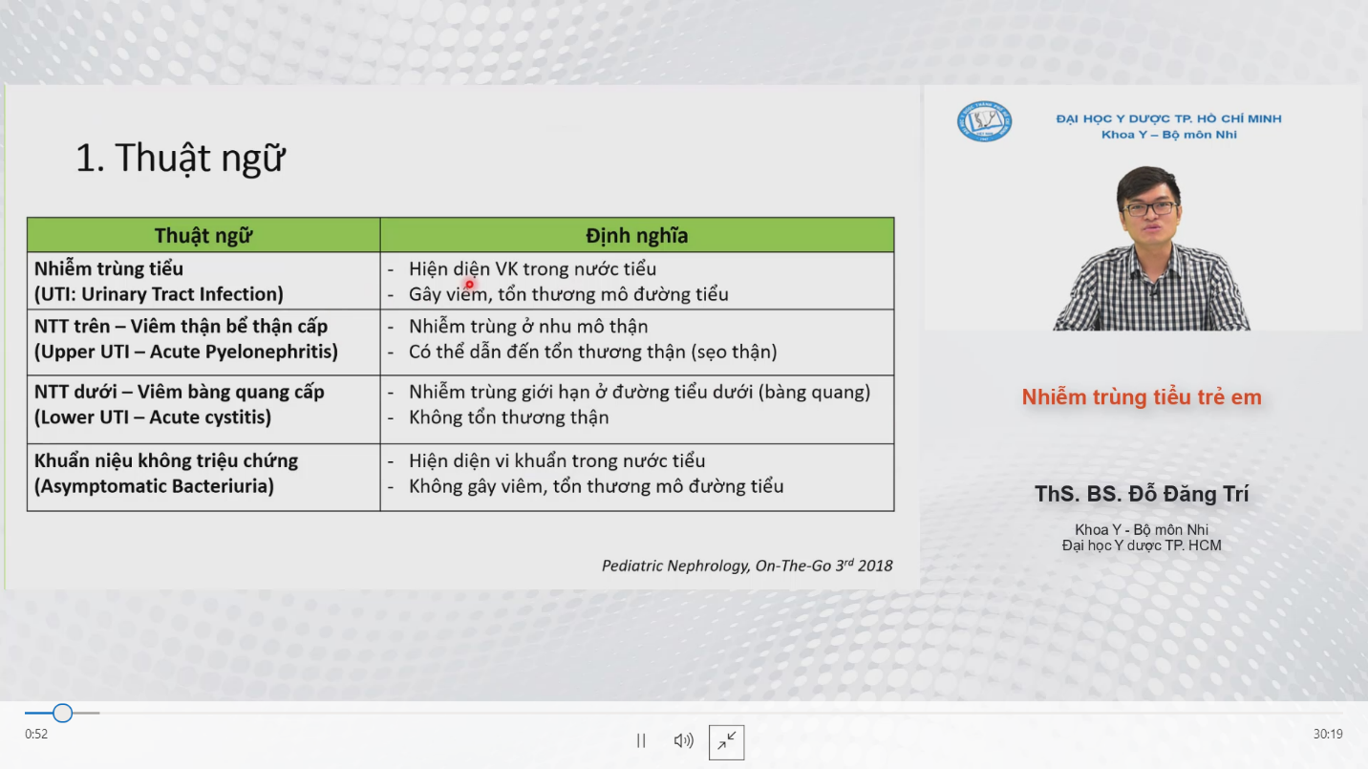

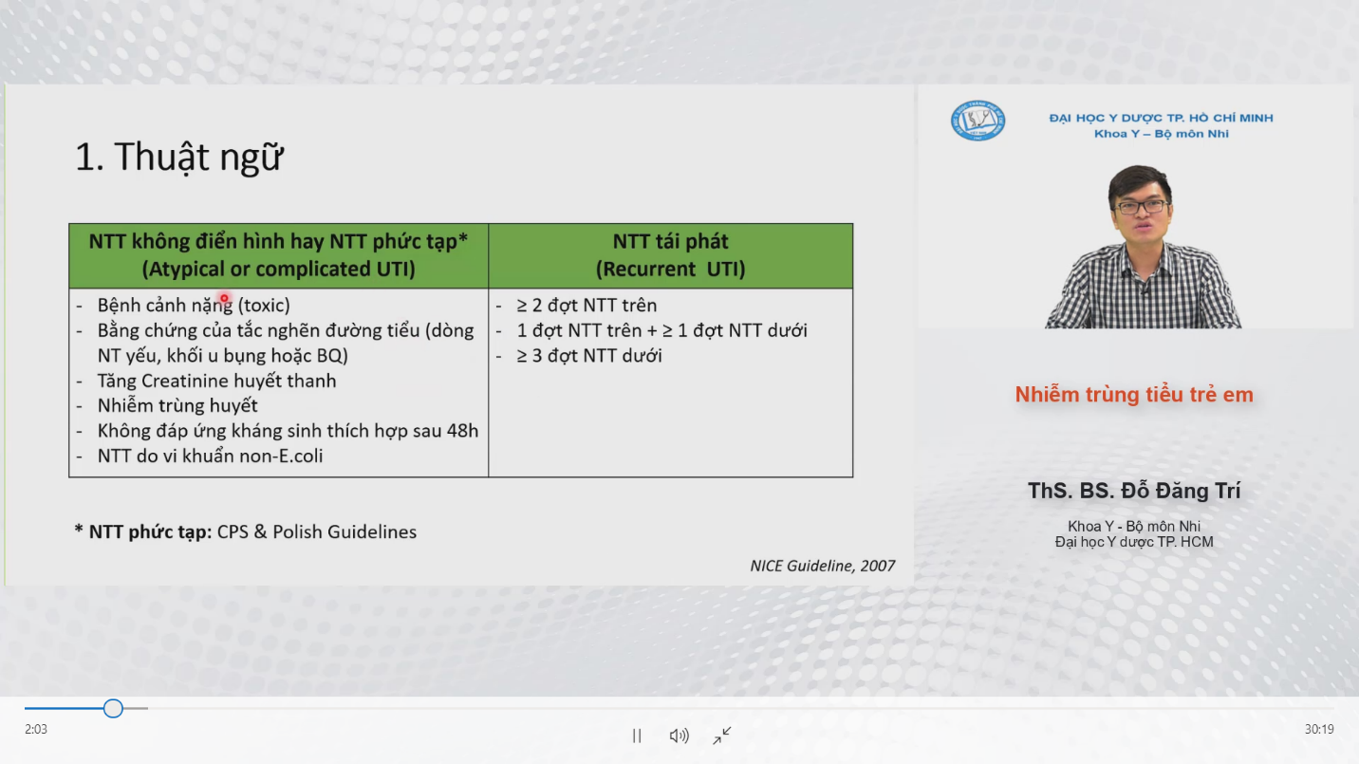  
- Không điển hình~ phức tạp  
- Vì sao ngta đưa ra phân loại này: ngta đặt câu hỏi tsao đứa bé bị đi bị lại?  
Tại sao NTT ở bé đó lại đi kèm các yếu tố phức tạp như thế này ?( cột bên trái)  
-> Nếu bé đó lọt vô 1 trong 2 bảng phân loại này-> gợi ý có bất thường đường tiểu -> Bất thường đó làm bé dễ bị NTT hơn, khi bị thì cũng phức tạp hơn-> khảo sát sâu hơn HA học

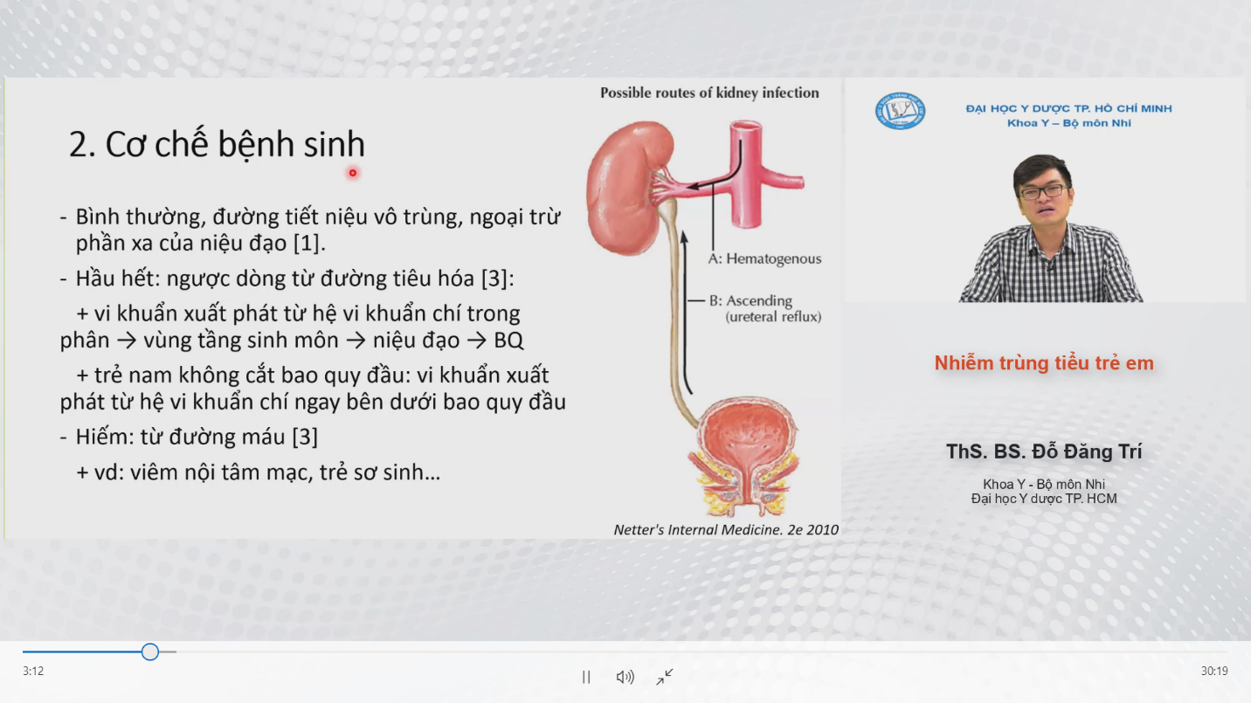  
- Phần xa niệu đạo: có VK chí  
- Hầu hết: 99% đi đường ngược dòng  
-Urosepsis: NT máu từ đường tiết niệu.  
- Hiếm: từ đường máu: lúc này thì NTT chỉ là 1 phần của bệnh cảnh toàn thân nặng ( cơ địa đặc biệt: VNTM, sơ sinh,…..)  
-

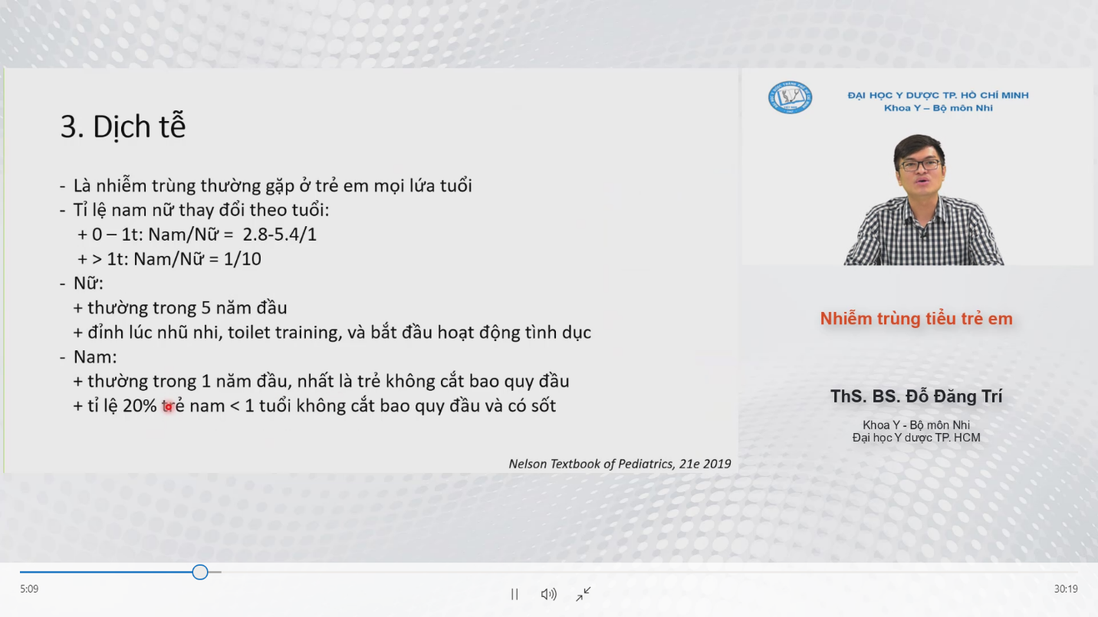  
-Toilet training: lứa tuổi mà đứa bé gái bắt đầu tập đi toilet. Các hành vi đi tiêu đi tiểu góp phần làm dễ NTT hơn  
-

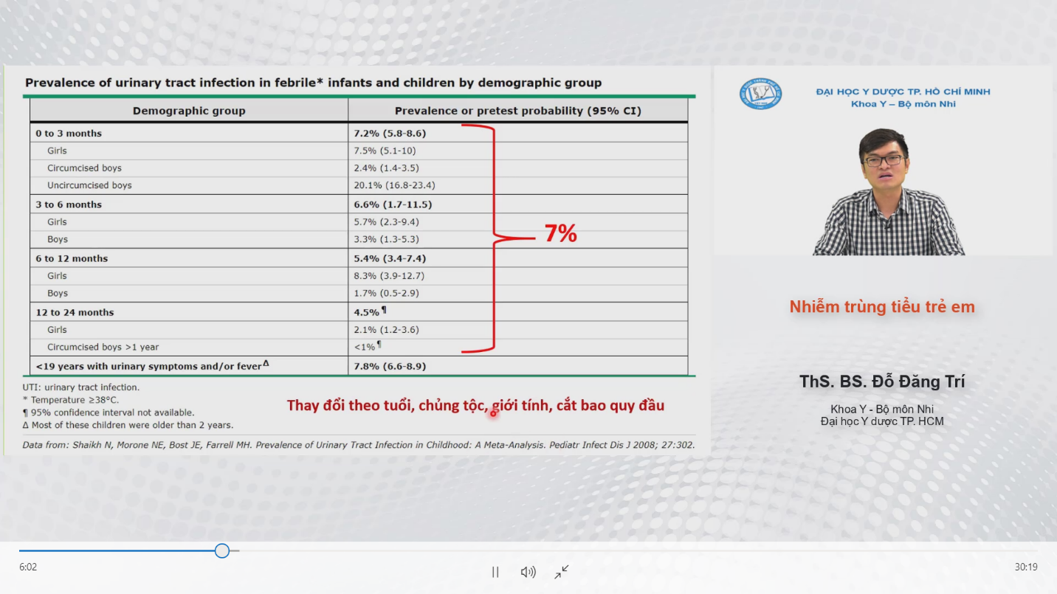  
Meta-analysis: từ 0-2 tuổi: tỉ lệ NTT chung là 7%  
- 1 đứa bé dưới 2 tuổi vô viện có sốt-> 7% NTT  
- 2-19 tuổi: 7,8% ( tính cả những đứa bé ko sốt nhưng có tchung đường tiểu). Còn thay đổi theo các yếu tố khác   
-

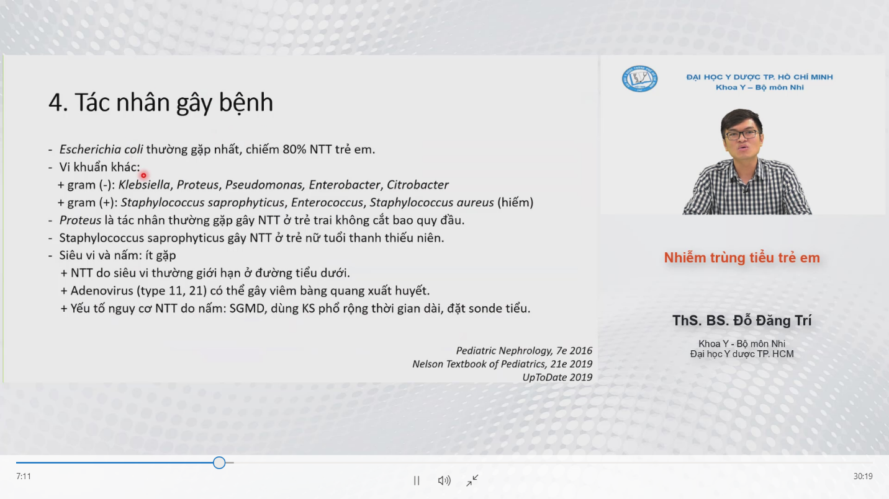  
Ngoài E coli thg gặp nhất, các VK khác cũng có thể gây NTT, đặc biệt là trên các cơ địa đặc biệt  
-Proteus: tác nhân thường gặp ở trẻ trai ko cắt bao quy đàu  
- S. saprophyticus: tác nhân gây NTT đặc biệt ở trẻ nữ tuổi thanh thiếu niên  
-Do virus: thg gây NTT dưới  
- Tình trạng VBQ xuất huyết: thường giới hạn trong 4 ngày

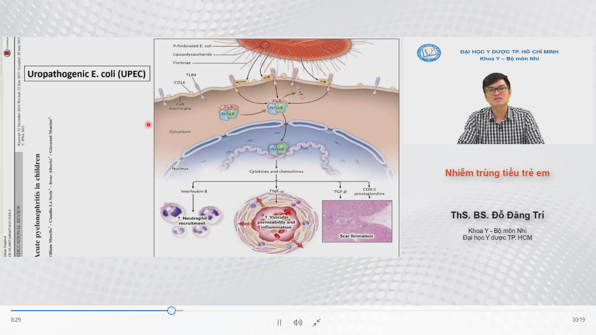  
UPEC: chủng E.coli có khả năng gây NTT nhất-> do có cấu trúc đặc biệt, đó là những Fimbrae (tua gai). Khi con UPEC xâm nhập vô đường tiết niệu, các tua gai sẽ dính chật vô tbao biểu mô đường tiểu. Vì vậy dù có nc tiểu xối xg thỉ UPEC vẫn bám chặt được để đi ngc dòng. Khi UPEC bám được rồi, nó sẽ tiết ra các hoạt chất gây viêm-> Kthich các phản ứng toàn thân, và nó xnhap vào mô đường tiêu và gây ra các triệu chứng toàn than của NTT trên

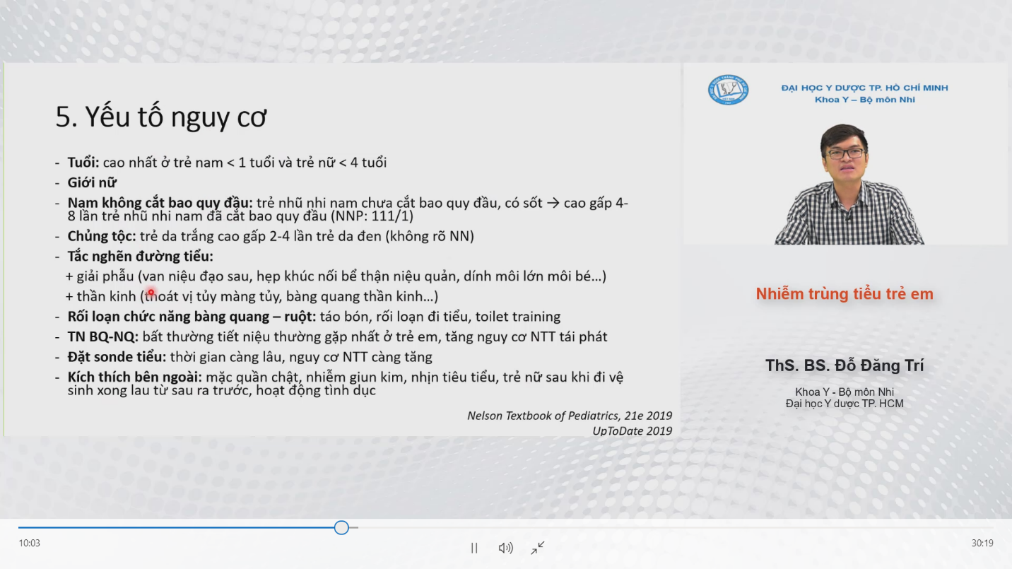  
- Khi có YTNC, khả năng bị NTT cao hơn nhièu. Khi hỏi bệnh phải luôn tìm  
- Nước tiểu ứ đọng trong đường tiểu là 1 môi trường nuôi cấy vi trùng  
- Luôn phải hỏi RL chức năng BQ ruột: táo bón?  
- Dị tật thg gặp nhất ở đường tiết niệu trẻ em: TN BQ NQ, luôn phải đi tìm trước tiên   
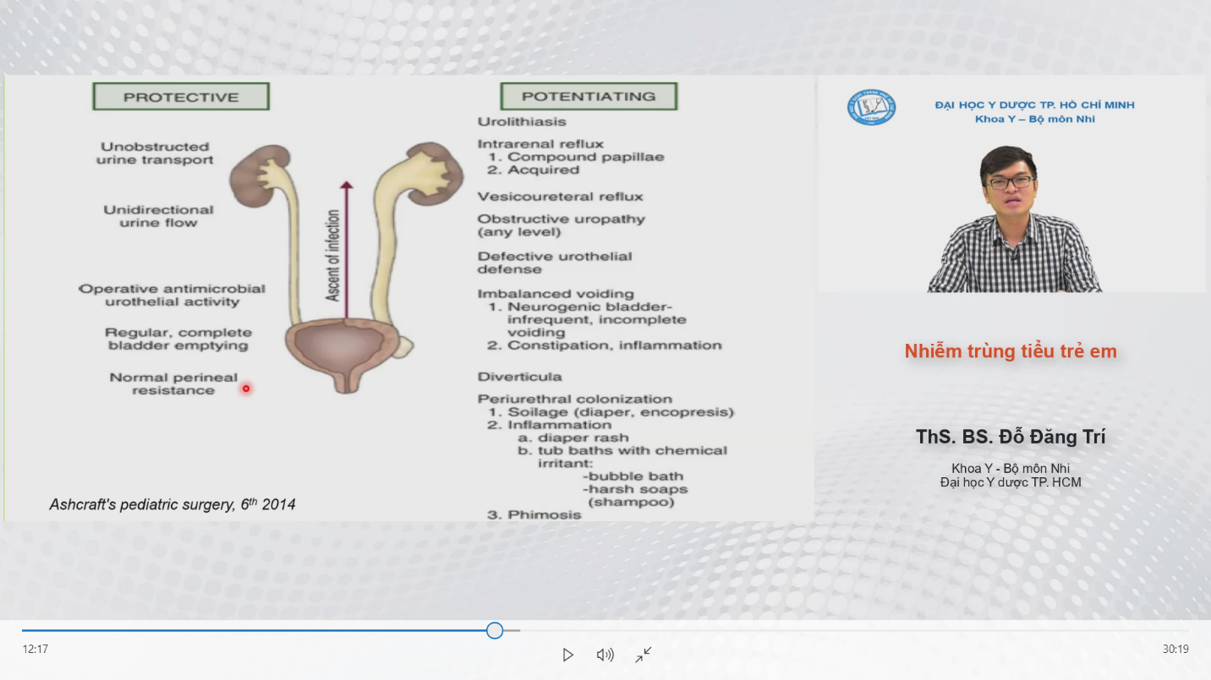

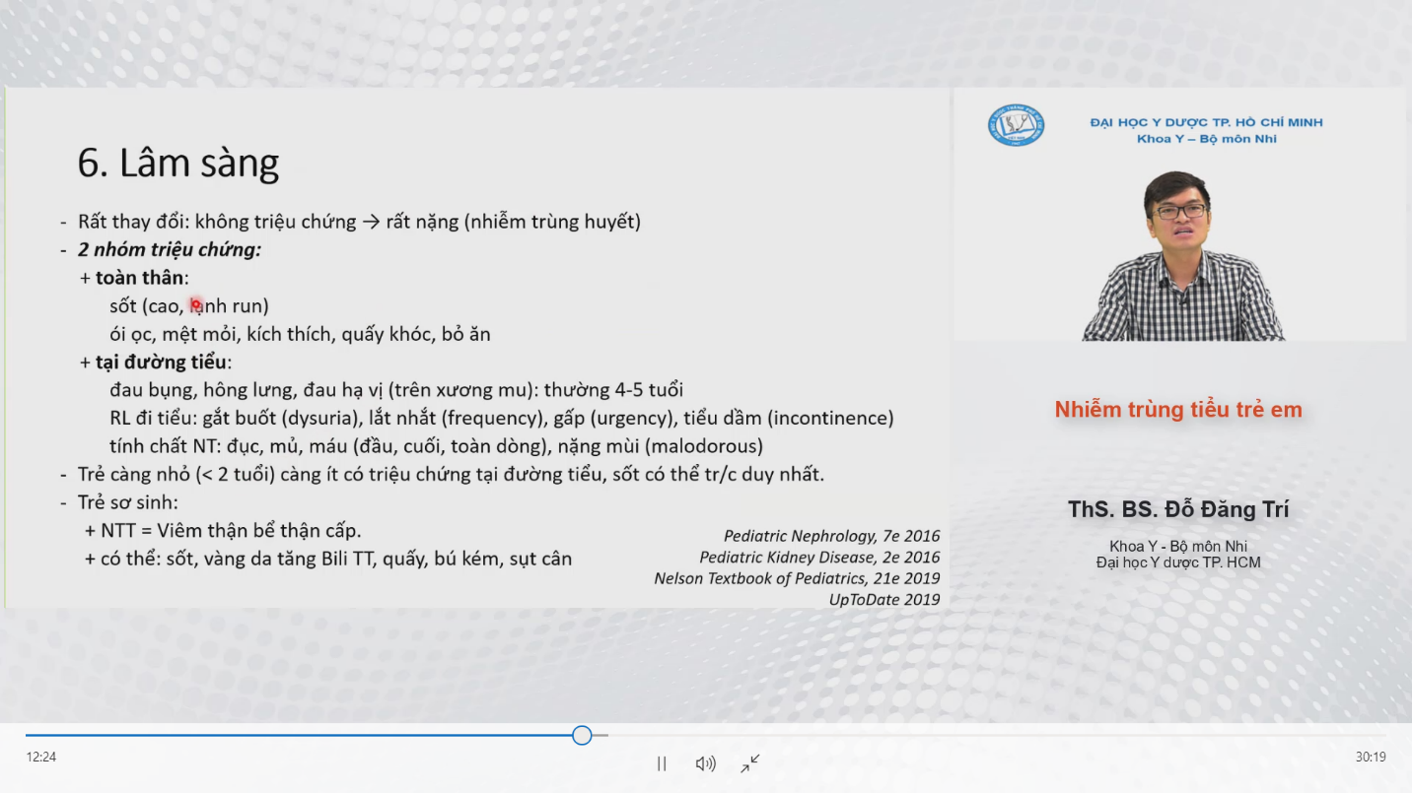  
- 2 vế  
1. Ntrung toàn thân: bé càng nhỏ+ NTT trên: tchung dg tiêu mơ hồ, toàn than nổi trội  
2.Đứa trẻ lớn hơn, bik tự đi tiểu được+ khai đi tiểu-> Tchung đường tiểu rõ rang hơn  
-> Cdoan ntt trẻ lớn ko khó, khó ở trẻ < 2 tuổi  
- Ở sơ sinh, mặc nhiên NTT trên

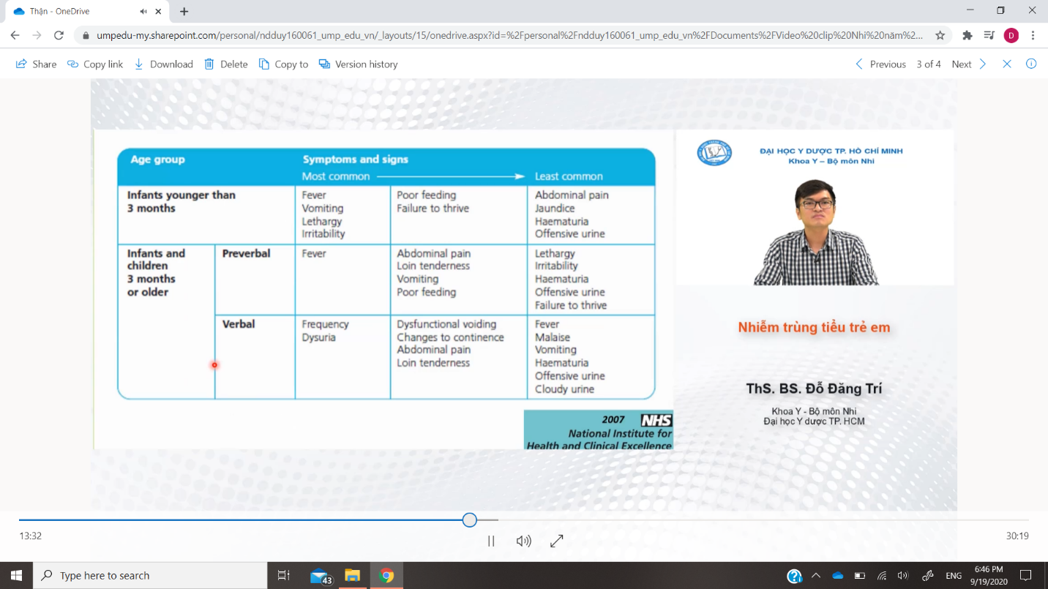

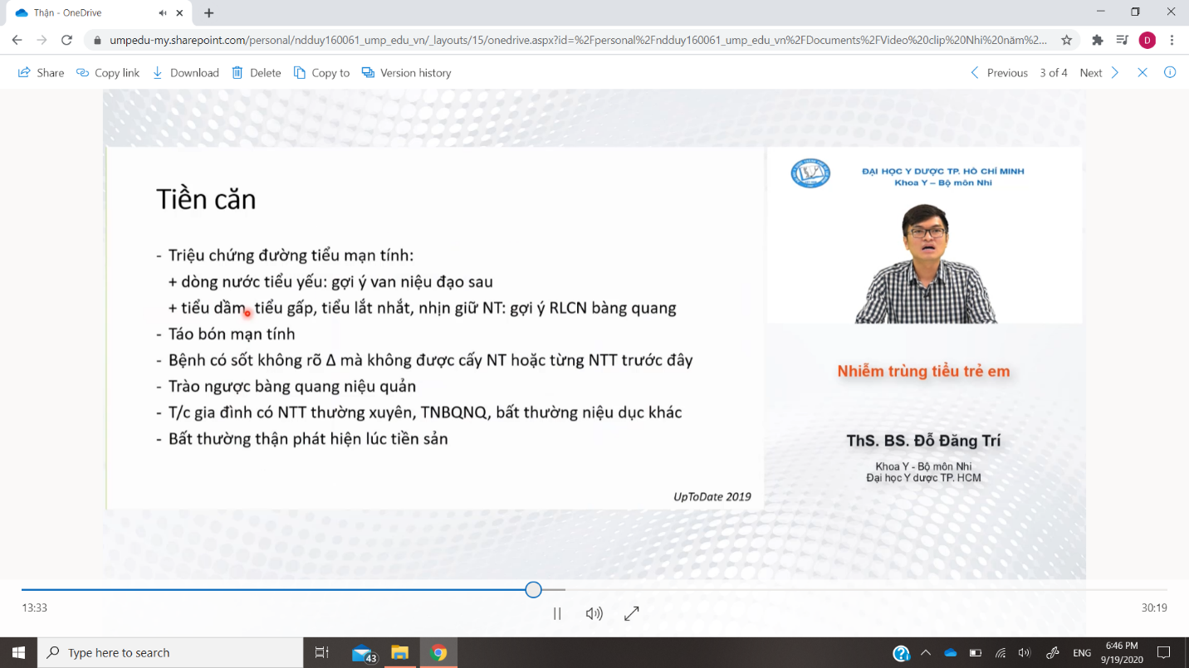  
- Phải hỏi bà mẹ về tiền sản

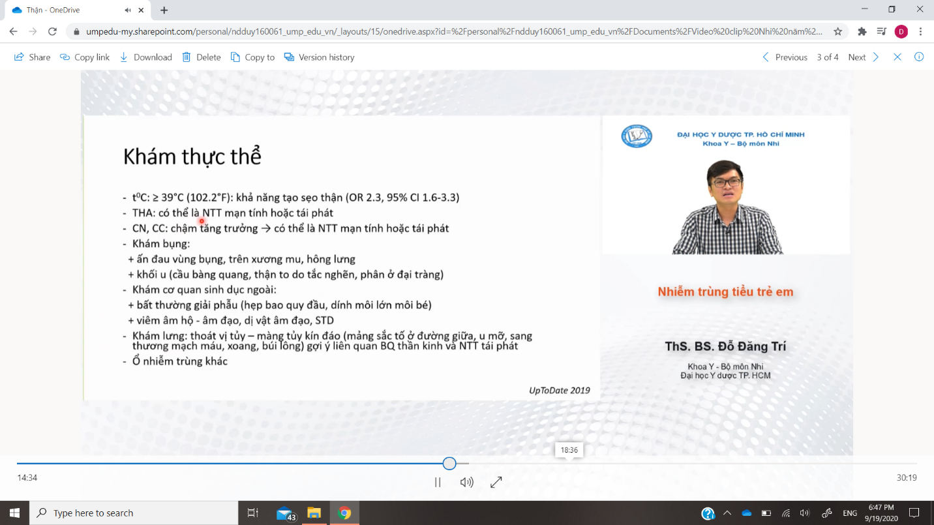  
- Nhớ khám cơ quan sinh dục ngoài  
- Bé trai phải coi có hẹo bao quy đầu hay ko?  
- Bé gái: phải khám để pbiet với tình trạng viêm âm hộ, âm đạo.  
-Khám lưng ko bao h bỏ quên

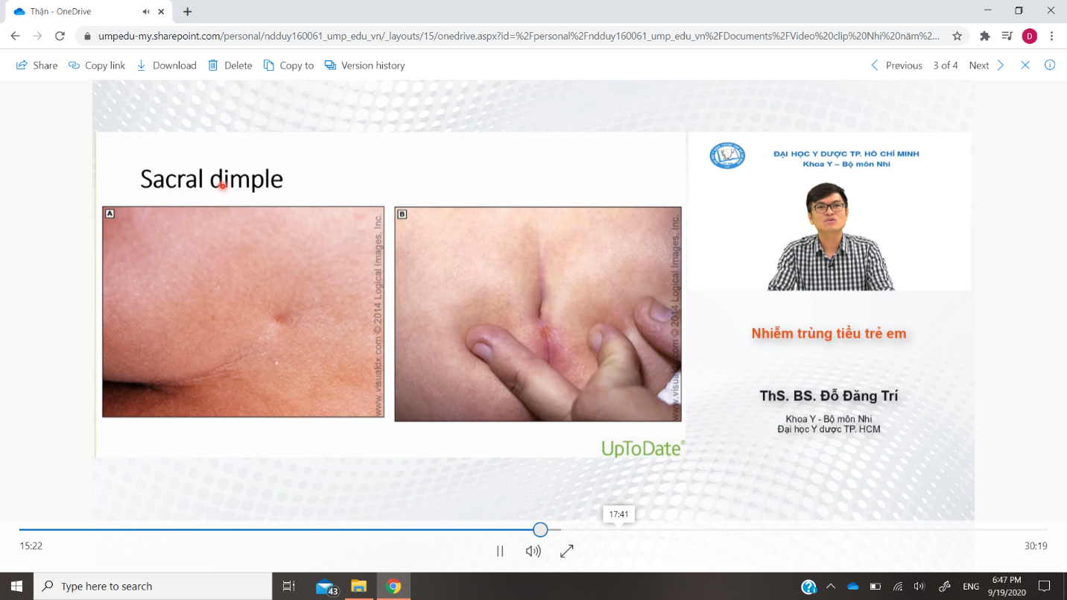   
- Sacral dimple: lúm đồng tiền, cái rãnh+ lúm ở mông. Gặp ở 5% trẻ sơ sinh, biểu hiện ngoài da thg gặp nhất của tủy bám thấp-> cũng là 1 YTNC gây NTT

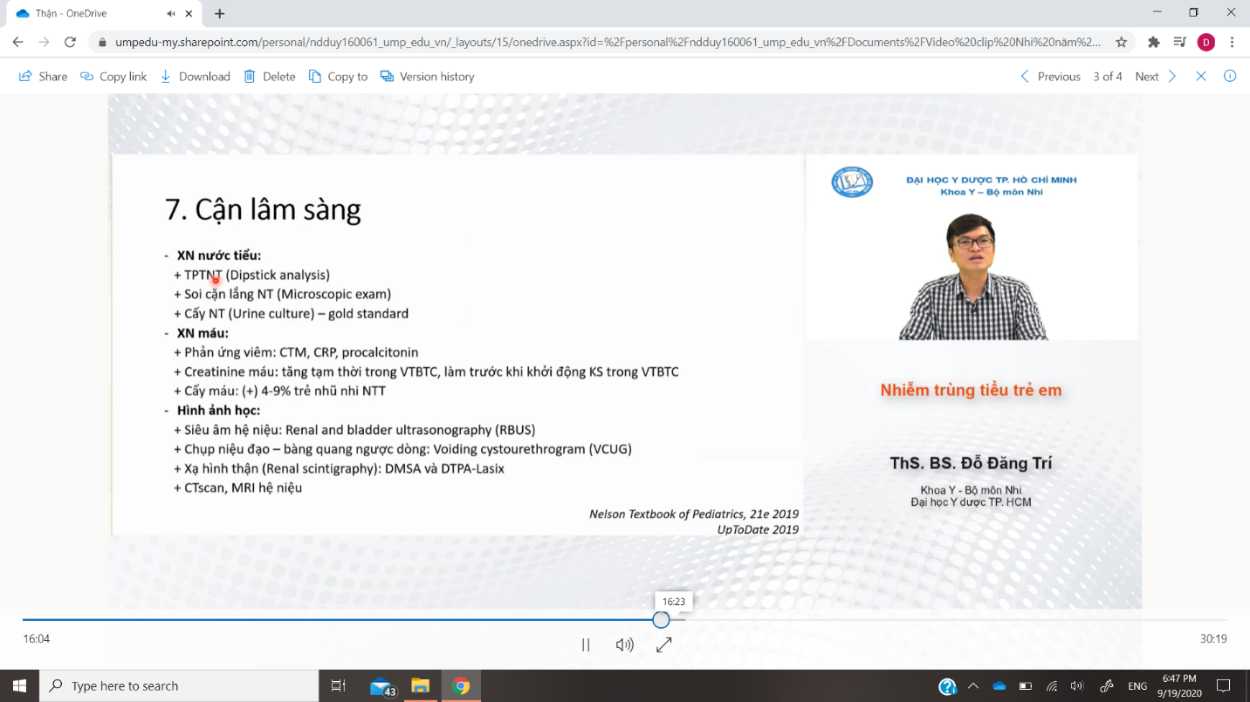  
- TPTNT: gợi ý có NTT hay ko?  
- Cấy nc tiểu: tiêu chuẩn vàng  
- XN máu: chủ yếu giúp phân biệt NTT trên hay dưới  
- HA học

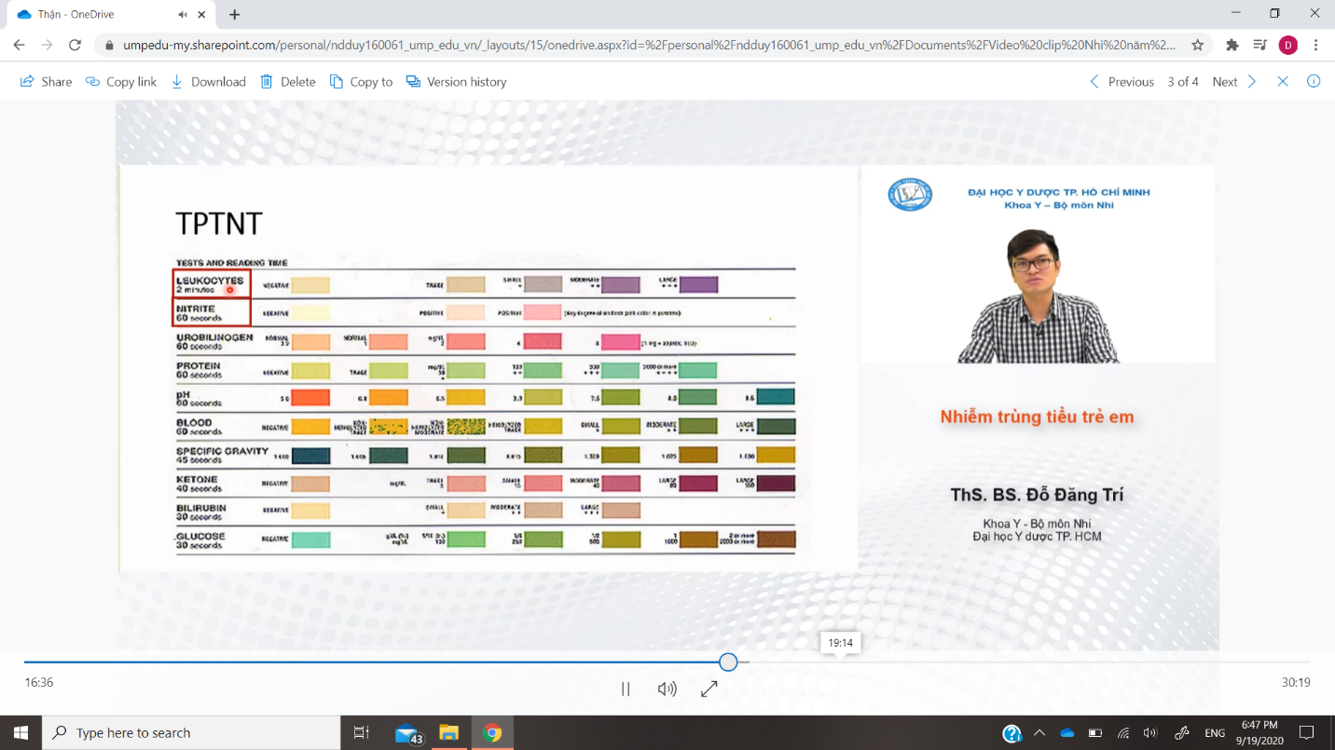  
- 2 chỉ số qtam là bạch cầu và nitrite

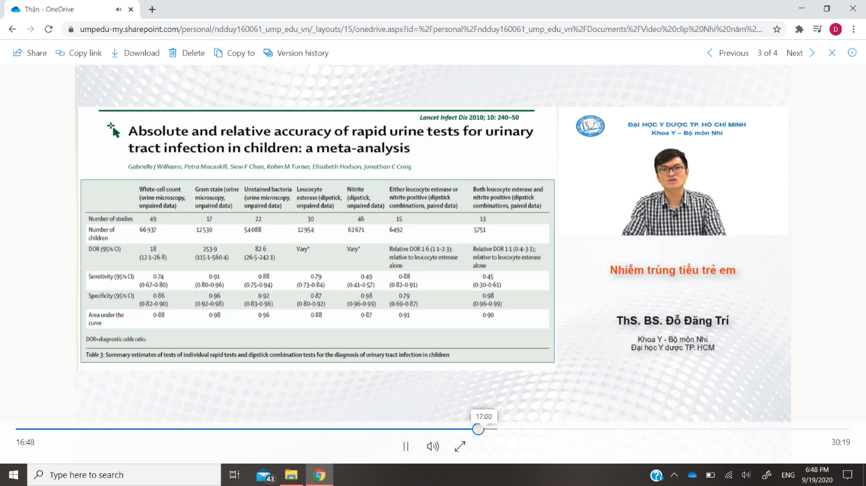  
- Khi nitrite dương tính: khả năng NTT lên rất cao  
- BC+ Nitrite: độ nhạy 88%, nghĩa là vẫn có đứa bé NTT mà TPTNT trắng   
- 1 TPTNT sạch vẫn sót 10% đứa bé NTT-> khi đó phải theo dõi lâm sàng và cấy nc tieru để kiểm tra

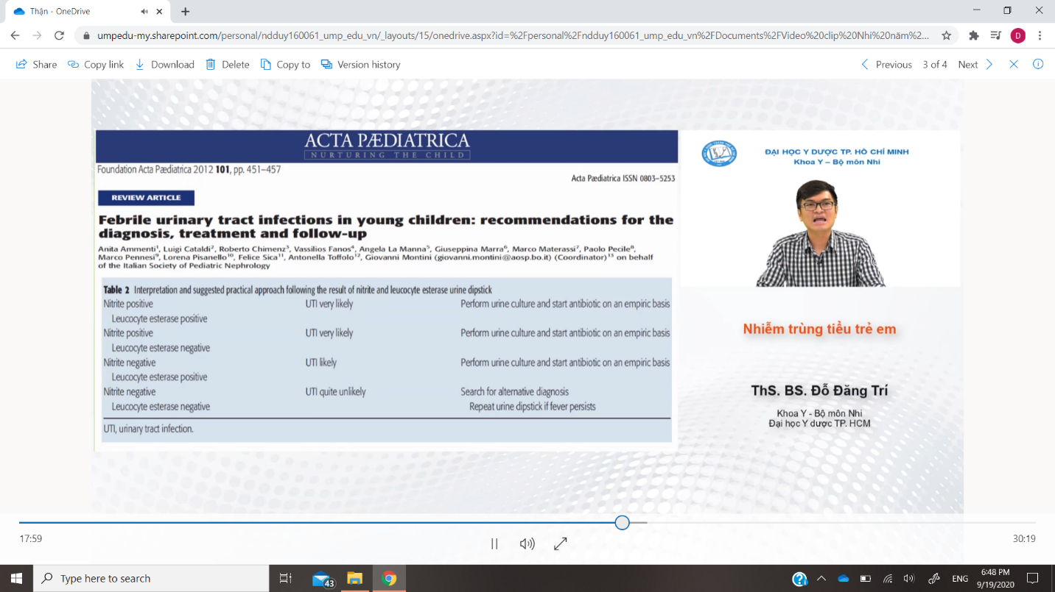

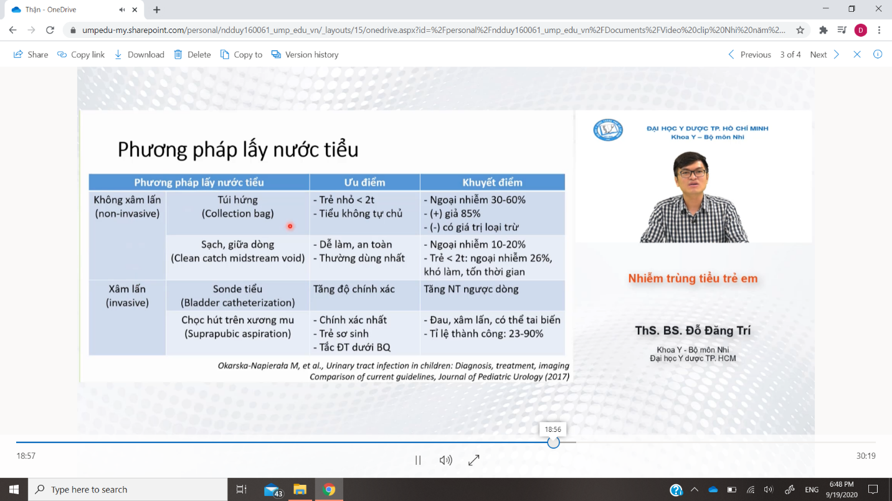  
-

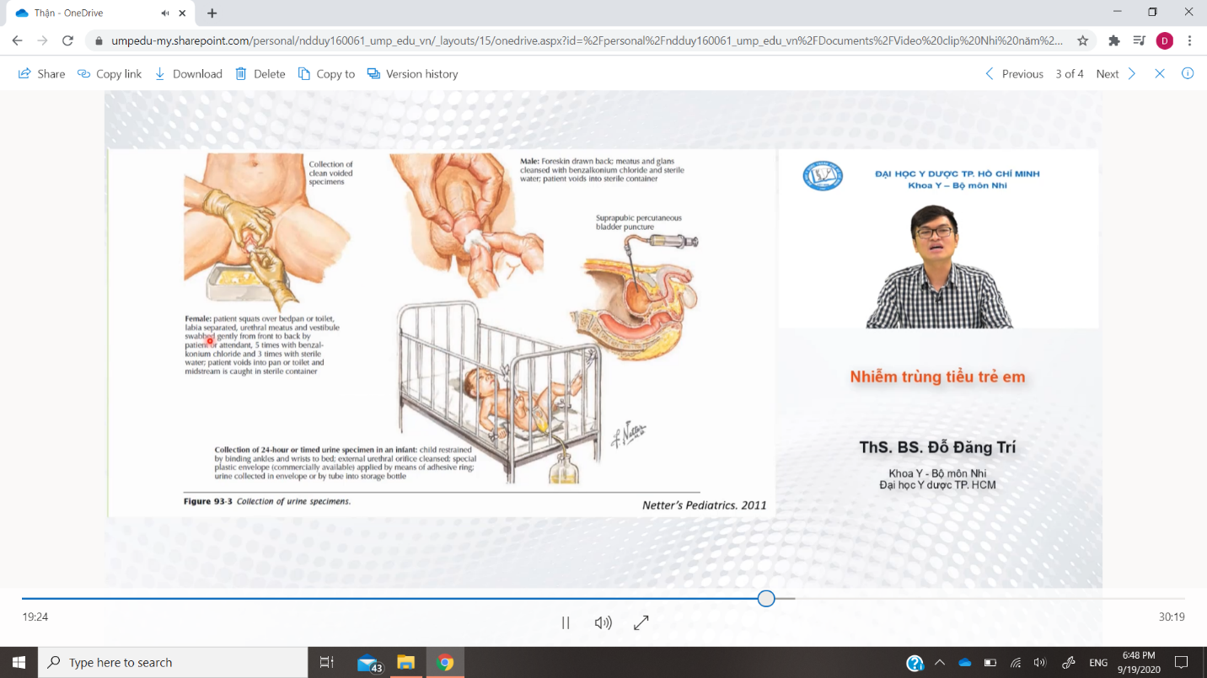  
- Hình ảnh hdan lấy nước tiểu

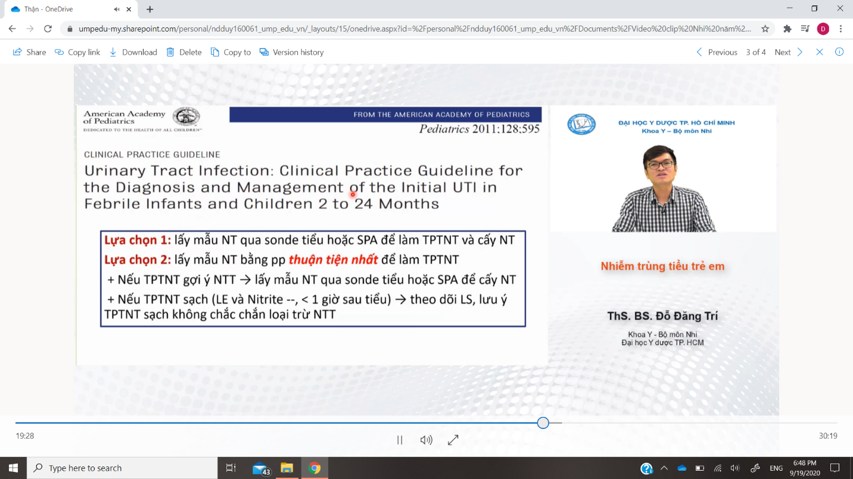  
- SPA: chọc hút qua xương mu  
- Sonde: cấy+ TPTNT  
- LS: thuận tiện nhất: Lấy nc tiểu giữa dòng.

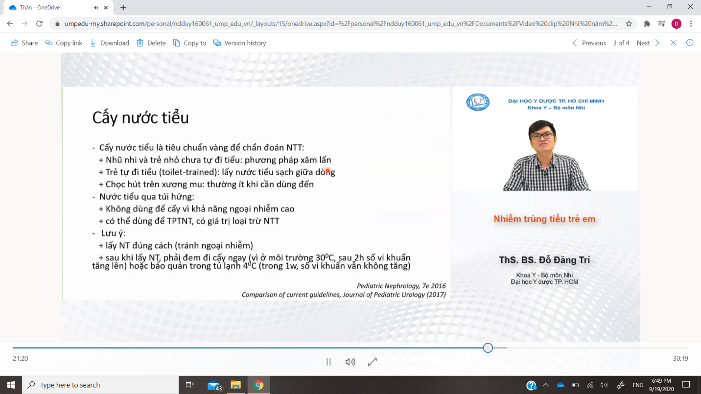  
- Sonde: <2 tuổi   
- Túi hứng: ko nên cấy. Nếu cấy mà âm thì có gtri loại trừ.  
-

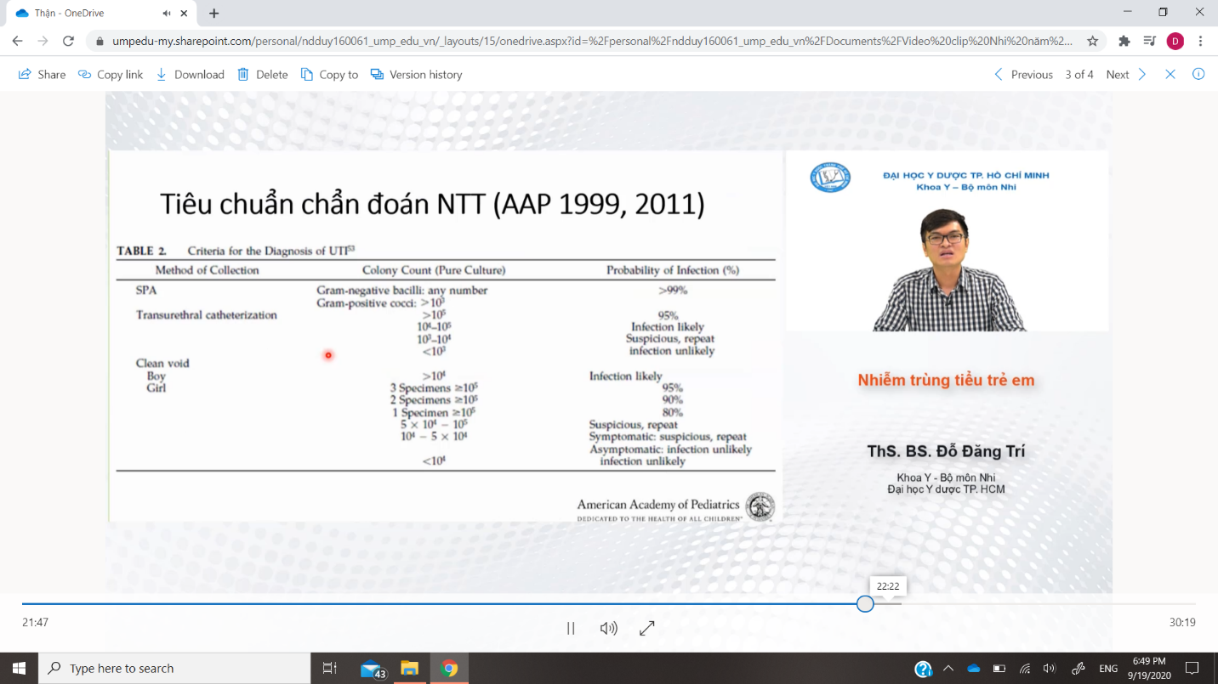

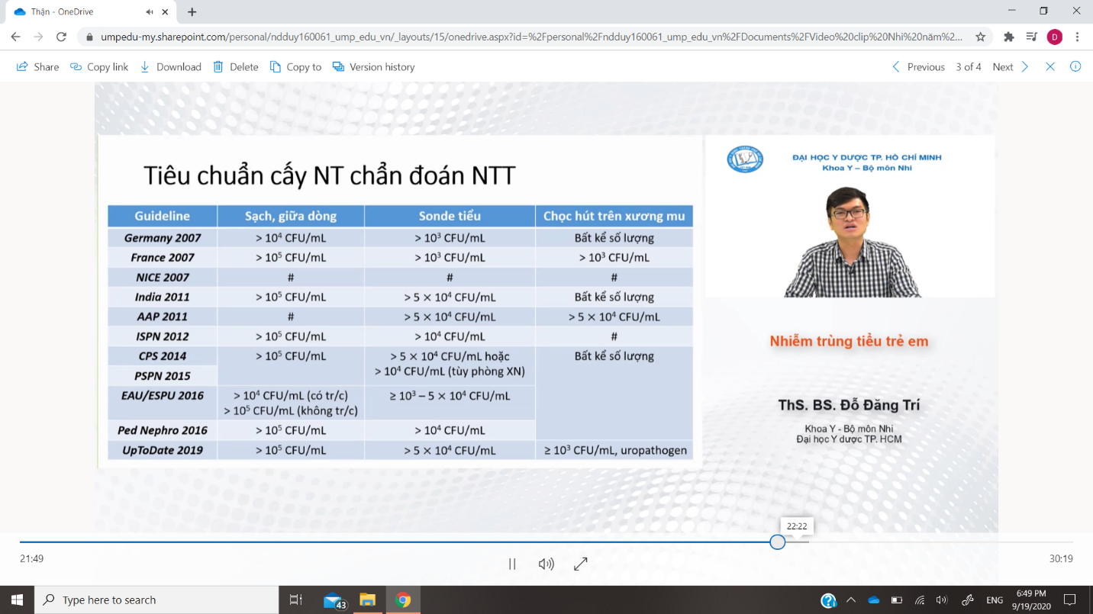  
- Chưa thống nhất  
- Giữa dòng: 10^5  
- Sonde: 5x10^4

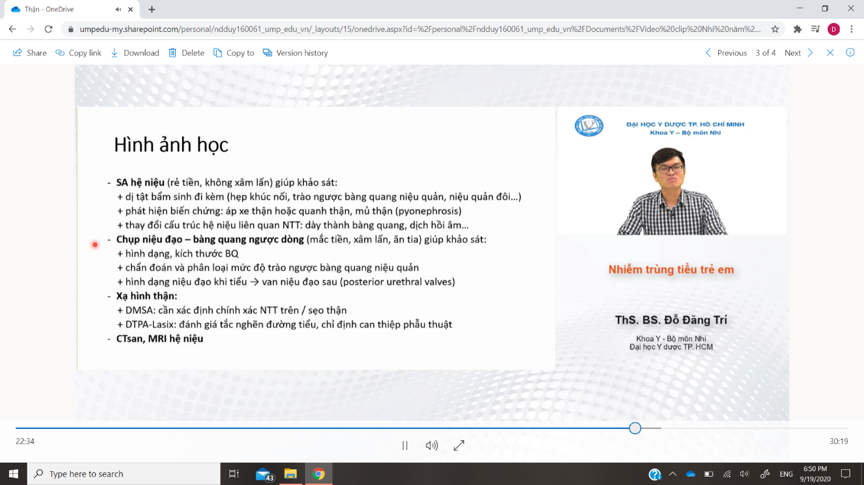  
- BS mới ra trường: qtam siêu âm hệ niệu thôi, có 3 tác dụng  
1. Phất hiện các dị tật bẩm sinh đi kèm  
2. Phát hiện đc biến chứng NTT  
3. Phát hiện được thay đổii cấu trúc hệ niệu liên quan NTT ( VBQ làm đày thành BQ, có dịch hồi âm trong BQ)  
- Chụp NĐ BQ TQ: coi sự thông lưu và trào ngược

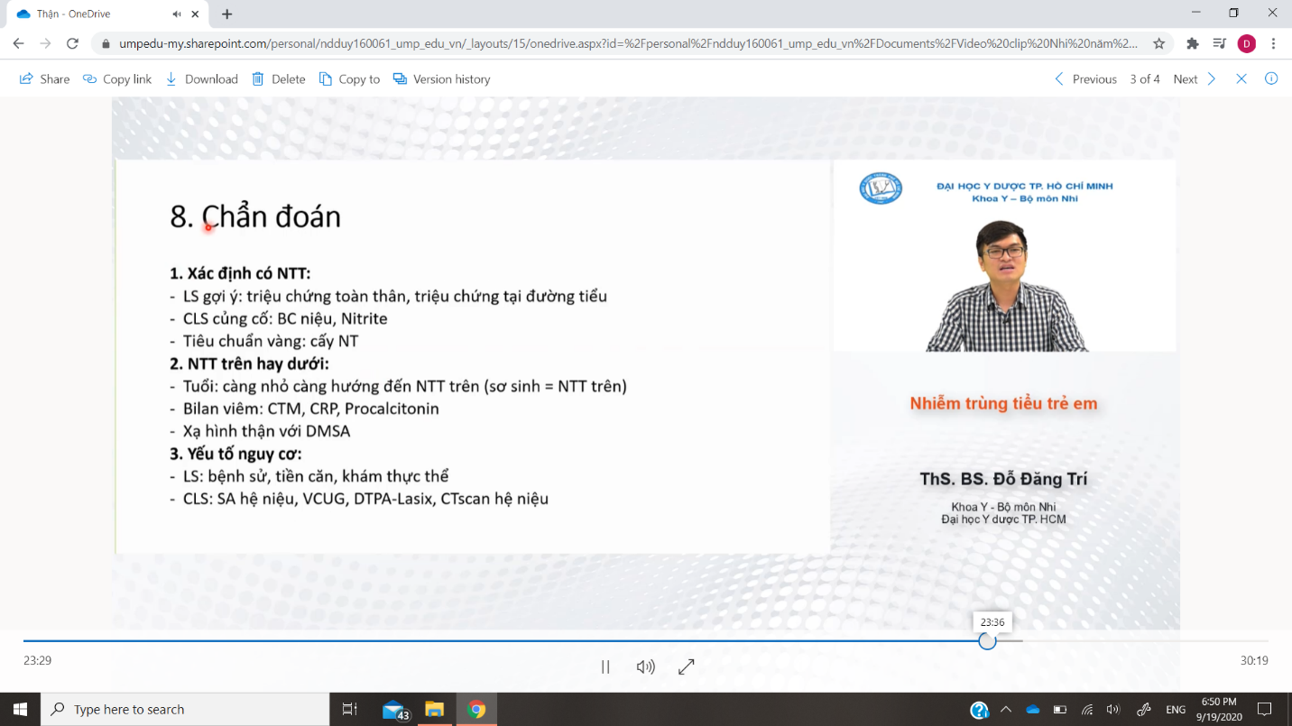

-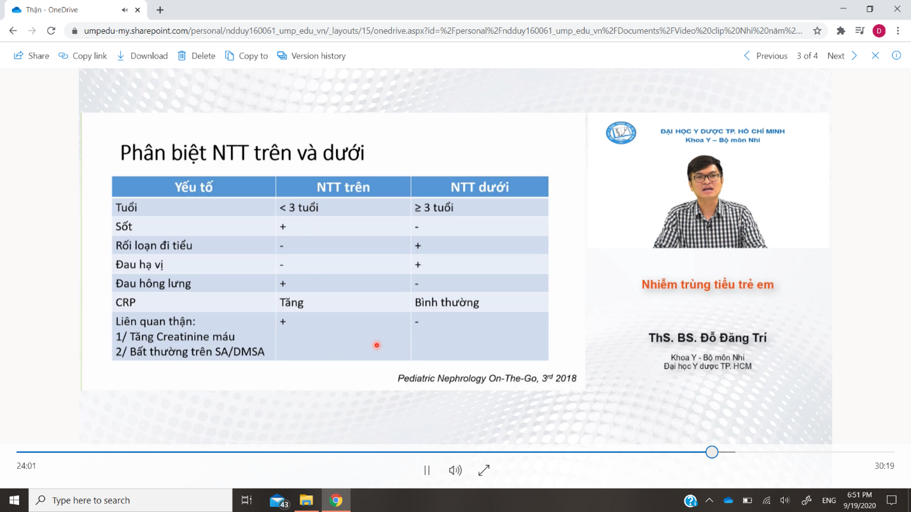  
- Ko có các yếu tố nào là đơn độc giúp cdooan chắc chắn, các nhiều các yếu tố càng tốt. Ngoại trừ xạ hình thận với DMSA, tuy nhiên thực tế LS thì nếu bệnh ko quá phức tạp thì cta ko làm vì nó xâm lấn và mắc tiền, ko phải nơi nào cg có.

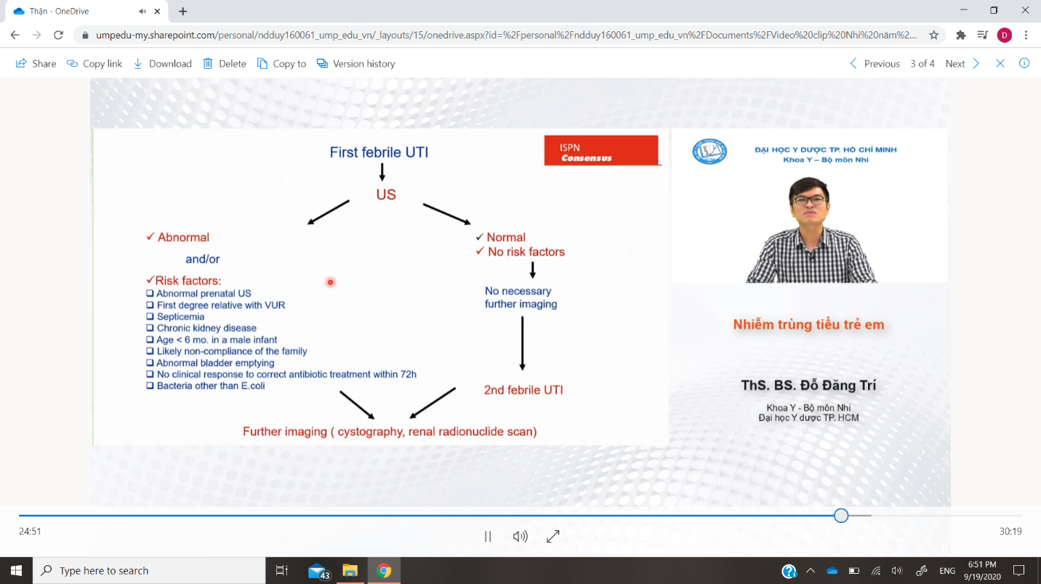  
- Khi đã ra câu hỏi NTT trên hay dưới thì câu hỏi tiếp theo là hình ảnh học nên làm là gì?   
- Chưa có thống nhất  
- Guidelines Ý: phù hợp với VN  
- 1.Nếu đứa bé có NTT có sốt, thì đứa bé đó được thực hiện 1 cái SA bụng. Nếu SA bụng ra bthg+ đứa nhỏ ko có YTNC-> đtri xong cho về. Nếu đứa bé đó có lại NTT có sốt thì lúc đó mới thực hiện các HA học chuyên sâu hơn.  
- 2. Nếu SA bụng ra bthg mà có YTNC-> làm XN hình ảnh học chuyên sâu hơn

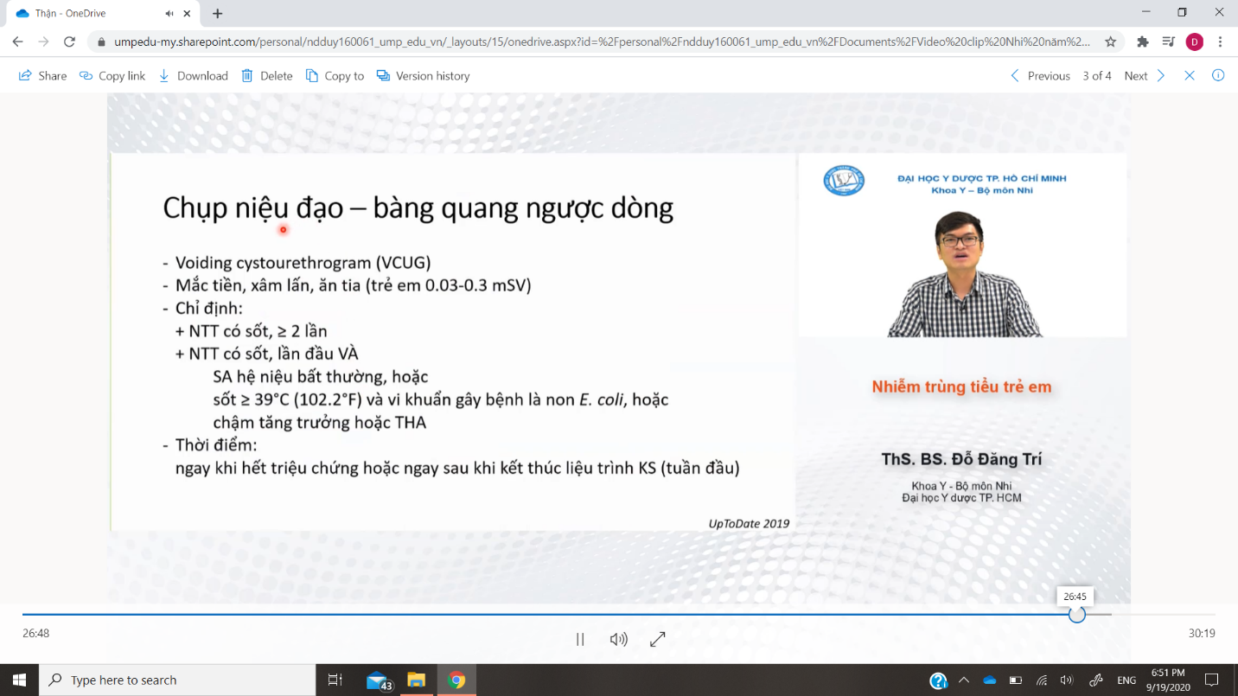

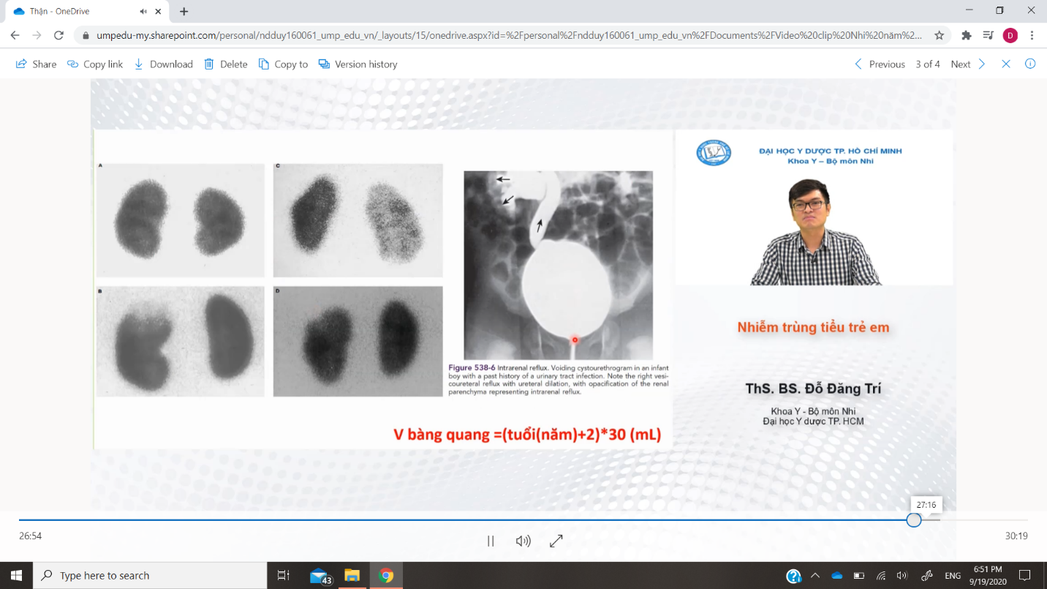  
- Bơm thuốc căn quanng, thể tich thuốc= V bang quang.

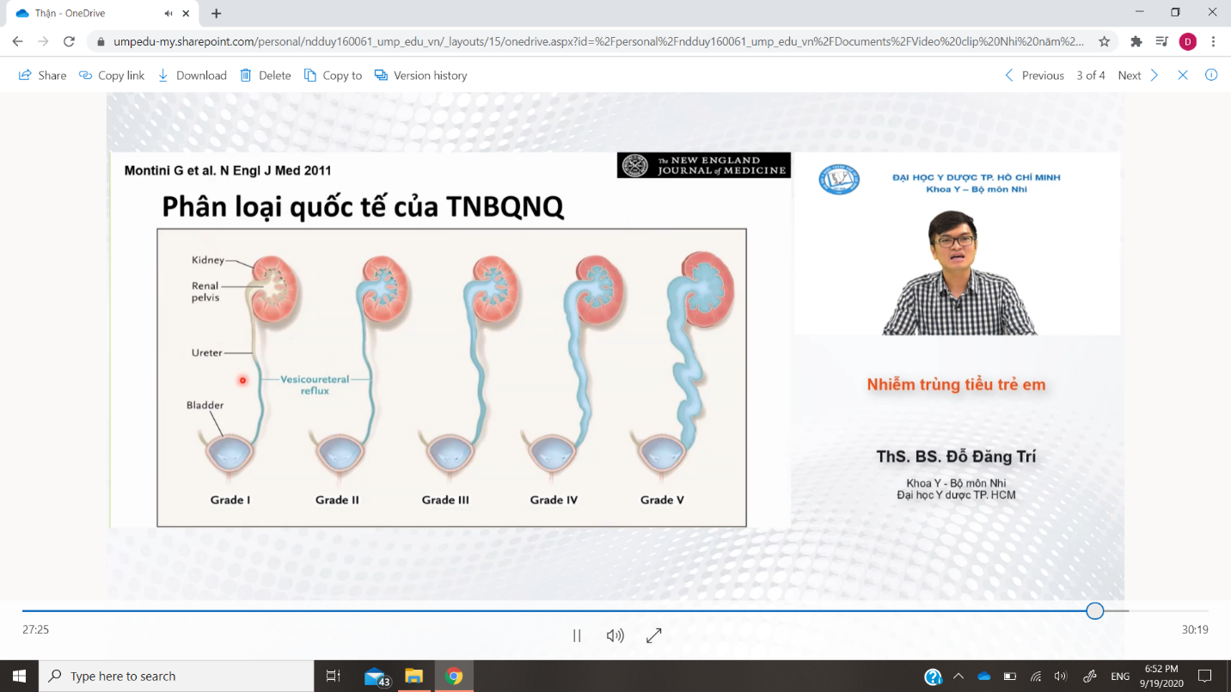  
- Từ độ III thì niệu quản bắt đầu dãn, dãn nhẹ  
- SA bụng ko tsoat hết được các TH TNBQNQ  
-

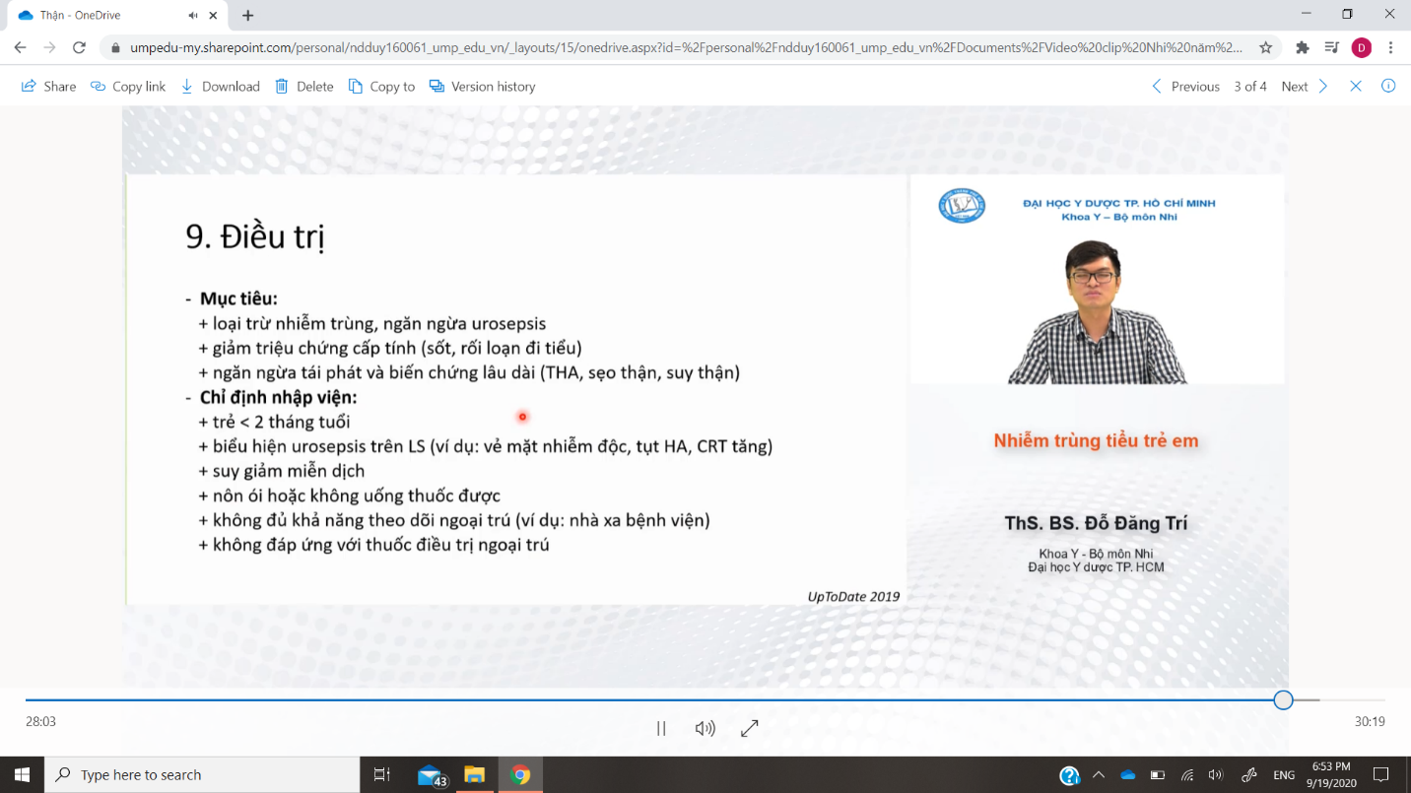  
- NTT trên: chích  
- NTT dưới: uống  
-> Đgia hiệu quả Ksinh sau 48h-> nếu cải thiện-> Tốt. Nếu ko cải thiện, phải SA bụng để đánh giá lại+ cấy nc tiểu lại để xài thuốc mạnh hơn.

  


